รายงานการปฏิบัติราชการประจำเดือน
ข้อมูล ณ วันที่ 30 เมษายน 2569

รายงานการปฏิบัติราชการประจำ เดือน เมษายน 2569
ประจำปีงบประมาณ พ.ศ. 2569
สถานีตำรวจบางมะเดื่อ

4. งานจราจร
วันนี้ 12 เมษายน 2569 เวลาประมาณ 15.00 น. พ.ต.อ.โชคชัย สุทธิเมฆ ผกก.สภ.บางมะเดื่อ เป็นประธานในพิธีเปิดศูนย์ปฎิบัติการร่วมป้องกันและลดอุบัติเหตุทางถนน ทางน้ำและทางอากาศ ช่วงเทศกาลสงกรานต์ 2569 โดยมีข้าราชการตำรวจ สภ.บางมะเดื่อ ฝ่ายปกครองผู้นำชุมชน เจ้าหน้าที่โรงพยาบาลประจำตำบลบางเดือน และเจ้าหน้าที่กู้ภัยแท่นแก้ว ต.บางเดือน เข้าร่วมพิธี ณ องค์การบริหารส่วนตำบลบางเดือน (อาคารเก่า) ม.2 ต.บางเดือน อ.พุนพิน
จ.สุราษฎร์ธานี
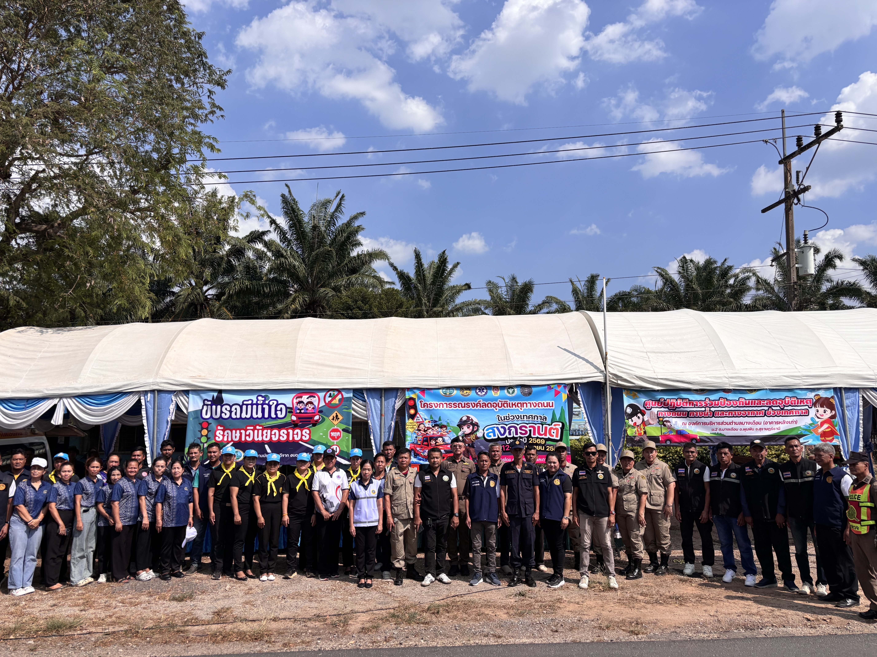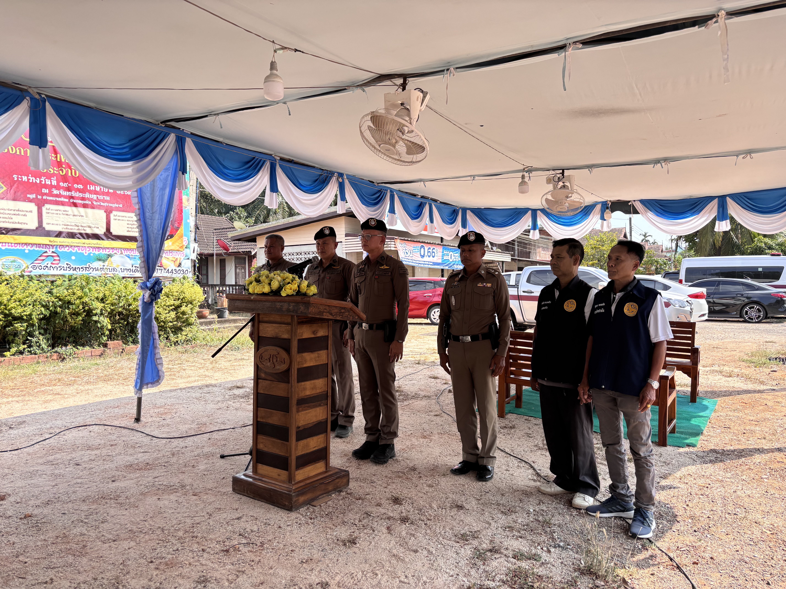

ช่วงวันที่ 1 เม.ย.69 ถึง 30 เม.ย.69 เจ้าหน้าที่ตำรวจจราจรได้มีตั้งจุดตรวจ จุดสกัด กวดขันวินัยจราจรในเขตพื้นที่รับผิดชอบ

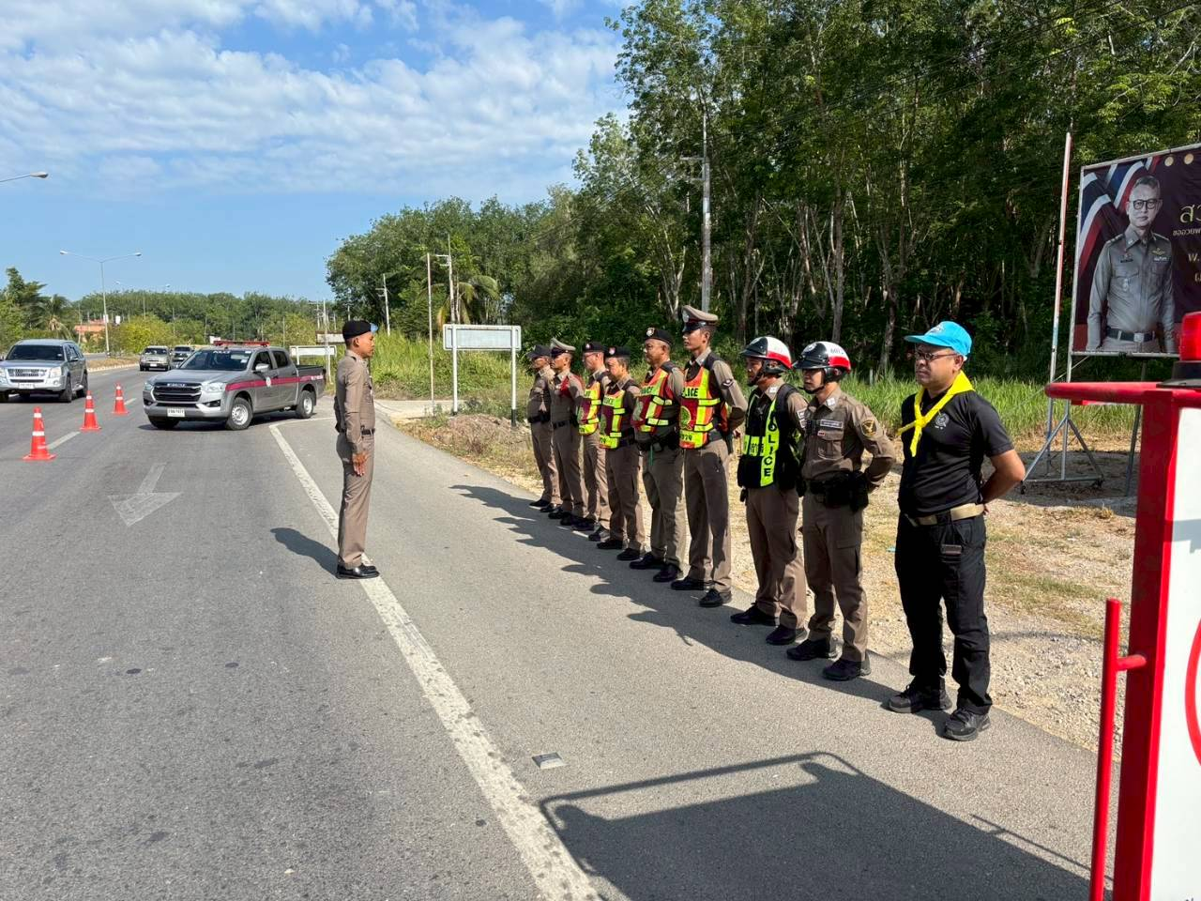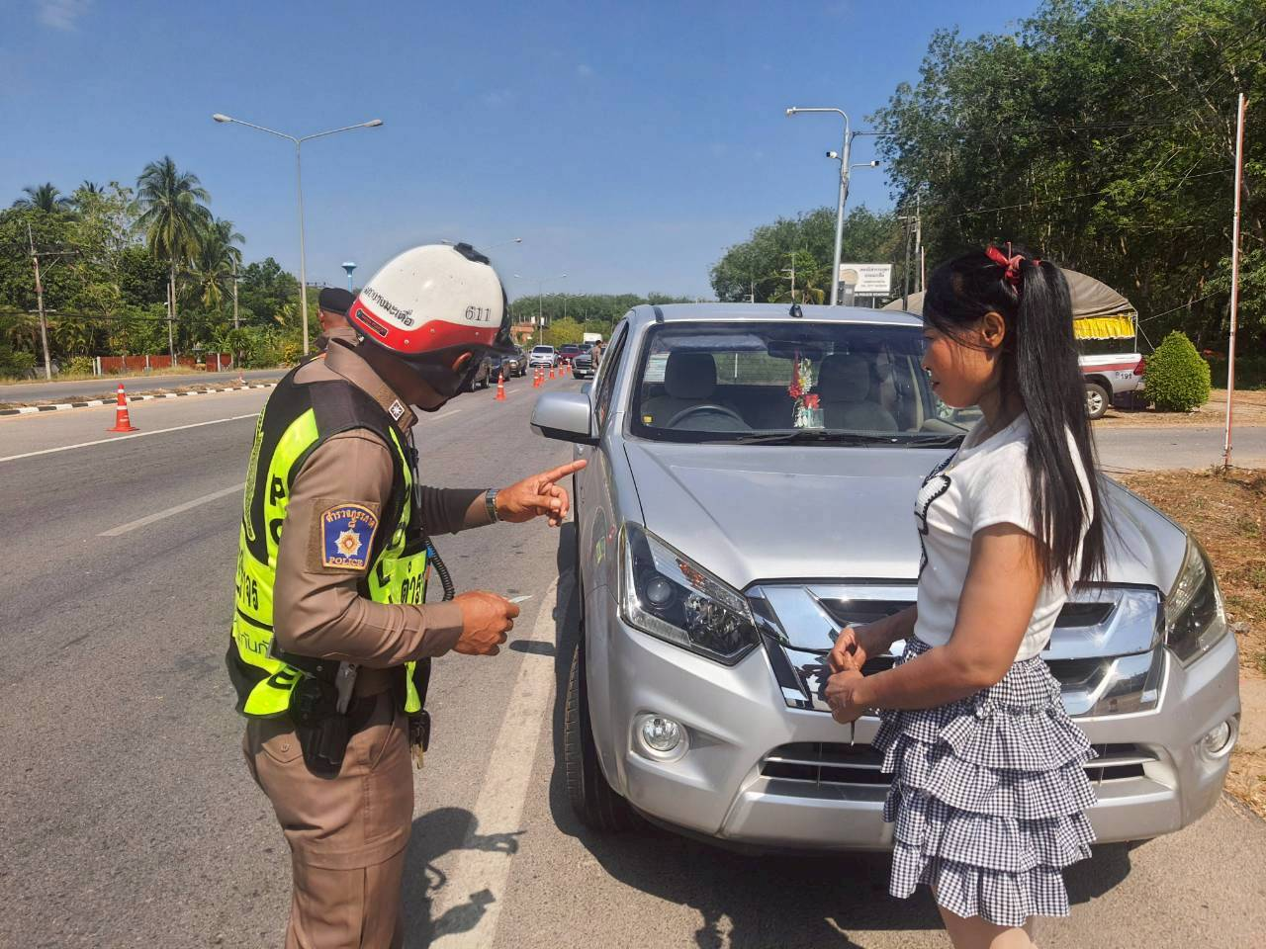

ผลการจับกุมคดีจราจร ช่วงวันที่ 1 เม.ย.69 ถึง 30 เม.ย.69 10 ข้อหาหลัก จำนวน 323 ราย

